张维为：美式反恐，越反越恐

张维为 [这就是中国](javascript:void(0);)

**这就是中国**

微信号 mhshHome

功能介绍 东方卫视《这就是中国》节目官方账号 每周一晚22:00东方卫视播出

2021-12-07[原文](https://mp.weixin.qq.com/s?__biz=MzA5NTI5ODk3NA==&mid=2651174977&idx=1&sn=aba56366b18236de2f16b20b489564e1&chksm=8bb06cb0bcc7e5a6d8d40528c1918be1fef312ba9b94fb70b0649d14c8823ba5ed2503315703&scene=27#wechat_redirect&cpage=5)

收录于话题

点击上方“蓝字”，发现更多精彩。

**让我们一起读懂中国，读懂世界**

20年前在“9·11”事件之后，美国就开启了漫长的反恐战争。20年的时间过去了，美国的反恐战争不但没有取得胜利，而且当它撤出阿富汗的时候，留给当地的是千疮百孔。所以有一种说法，说“美式反恐 越反越恐”。

20年前发生了“9·11”事件，恐怖分子劫持了民航班机撞向纽约的世界贸易中心的双子塔，造成将近3000人的死亡。一个月后，美国以阿富汗塔利班政权庇护“9·11”策划者“基地组织”为由，发动了阿富汗战争，在推翻塔利班政权后，甚至在2011年击毙本·拉登后，美国军队还是继续留在阿富汗，扶植亲美傀儡政权，企图永远地控制阿富汗。

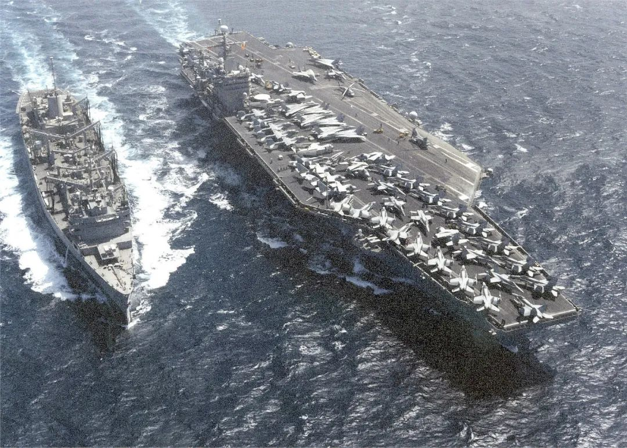

2001年10月12日，美国海军核动力航空母舰卡尔·文森号与战斗支援舰萨克拉曼多号在例行海上补给时并排航行。卡尔·文森号航母正在参加美国对阿富汗恐怖主义训练营和塔利班军事设施的空袭行动。

图片作者:Greg Mathieson/Mai/Getty Images/视觉中国

18年前的2003年，美国又以伊拉克拥有大规模杀伤性武器、与“基地组织”有密切联系等等这些捏造出来的借口，发动了伊拉克战争，推翻了萨达姆政权。美国还以铲除恐怖主义的根源为名，推进所谓的“中东民主进程”，造成了利比亚、叙利亚等中东、北非国家的内战。

从阿富汗战争爆发，到今年8月美国从阿富汗狼狈撤军，美国的反恐战争造成了多少生灵涂炭，多少流离失所，真是罄竹难书。据公开统计，美军入侵阿富汗后，当地3万多平民百姓惨死，约1100万人沦为难民。伊拉克战争中约20万到25万平民百姓死亡，伊拉克境内至今仍然有2500万枚地雷等其它爆炸物还没有移除。美国一手炮制的叙利亚危机，直接导致38.7万人死亡，670万人无家可归。

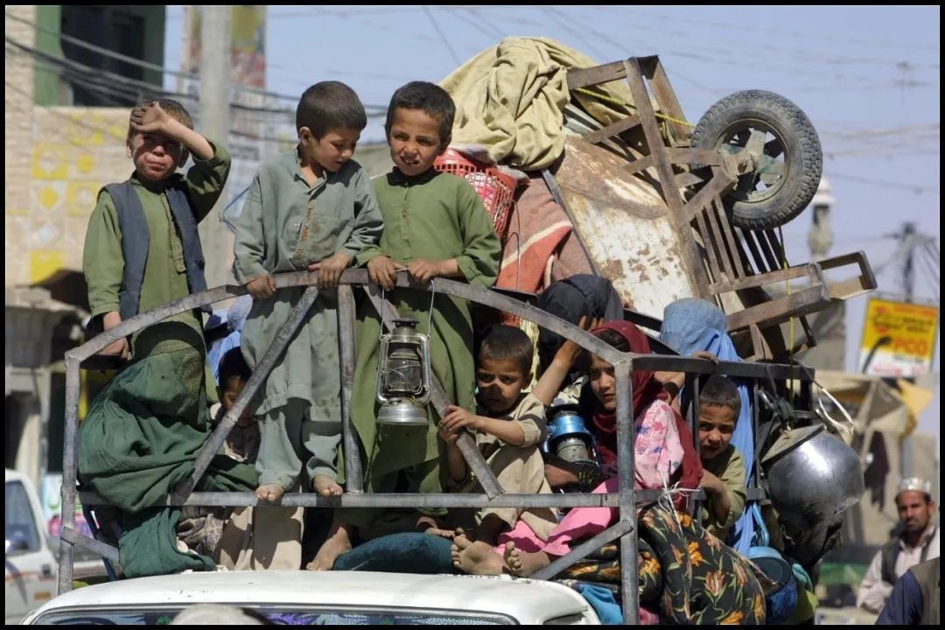

2001年10月17日，从阿富汗南部坎大哈省逃离的阿富汗难民乘车抵达巴基斯坦边境城镇沙曼，妇女和孩子们挤在一辆卡车上。

图片作者:Pool AVENTURIER/MUSA/Gamma-Rapho via Getty Images/视觉中国

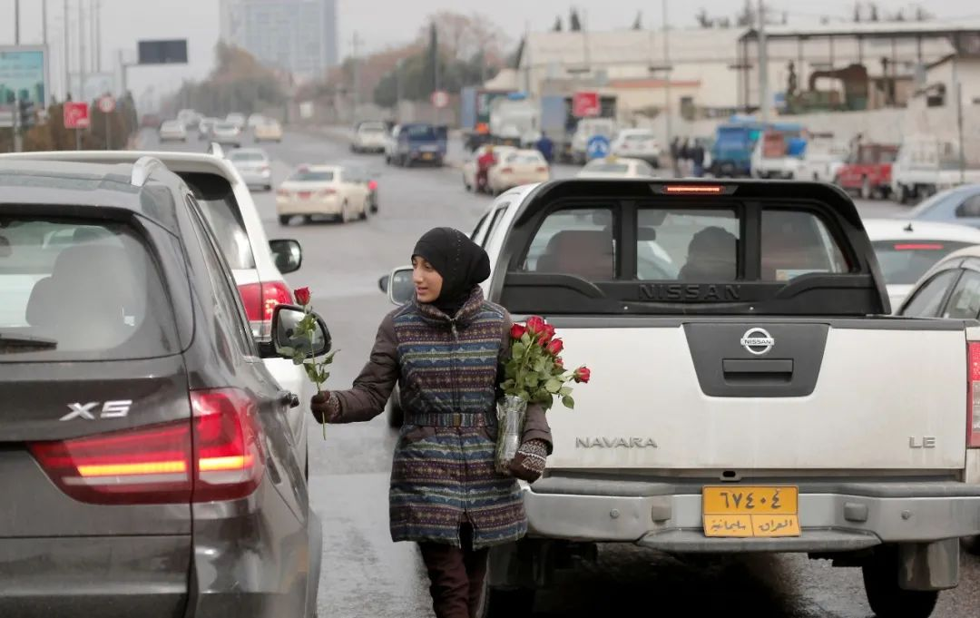

当地时间2017年2月14日，伊拉克埃尔比勒，情人节到来，因战争逃离家园的叙利亚难民在街头售卖玫瑰花贴补家用。

图片作者:Anadolu Agency/Getty Images/视觉中国

联合国秘书长古特雷斯今年8月31日发表一篇声明，他里面这样说的，今天1800万的阿富汗人，也就是阿富汗人口将近一半需要人道主义援助才能够幸存。

美国的所谓“全球反恐战争”，还使国际恐怖主义有增无减。它不仅催生了一个新的国际恐怖主义组织，就是“伊斯兰国”极端组织，而且使欧美国家频繁发生各种各样叫“独狼式”的恐怖袭击事件，其中大部分“独狼式”的恐怖分子都受到“伊斯兰国”的意识形态的影响。

**将反恐全面“政治化”**

**“工具化”背后有哪些博弈？**

“美式反恐”为什么越反越恐？我想主要是下面四个原因。

第一是美国始终没有认清恐怖主义问题的根源，它无法采取标本兼治的方法，恐怖主义具有多重根源，比方说宗教原教旨主义问题、失业问题、贫困问题、文盲问题，西方与伊斯兰之间的长期存在的宗教文化政治冲突等等问题，这也包括长期以来美国“一边倒”地支持以色列的中东政策，这是美国与伊斯兰国家关系持续紧张的一个主要原因，也是中东地区普遍存在着反美、仇美情绪的一个主要原因。

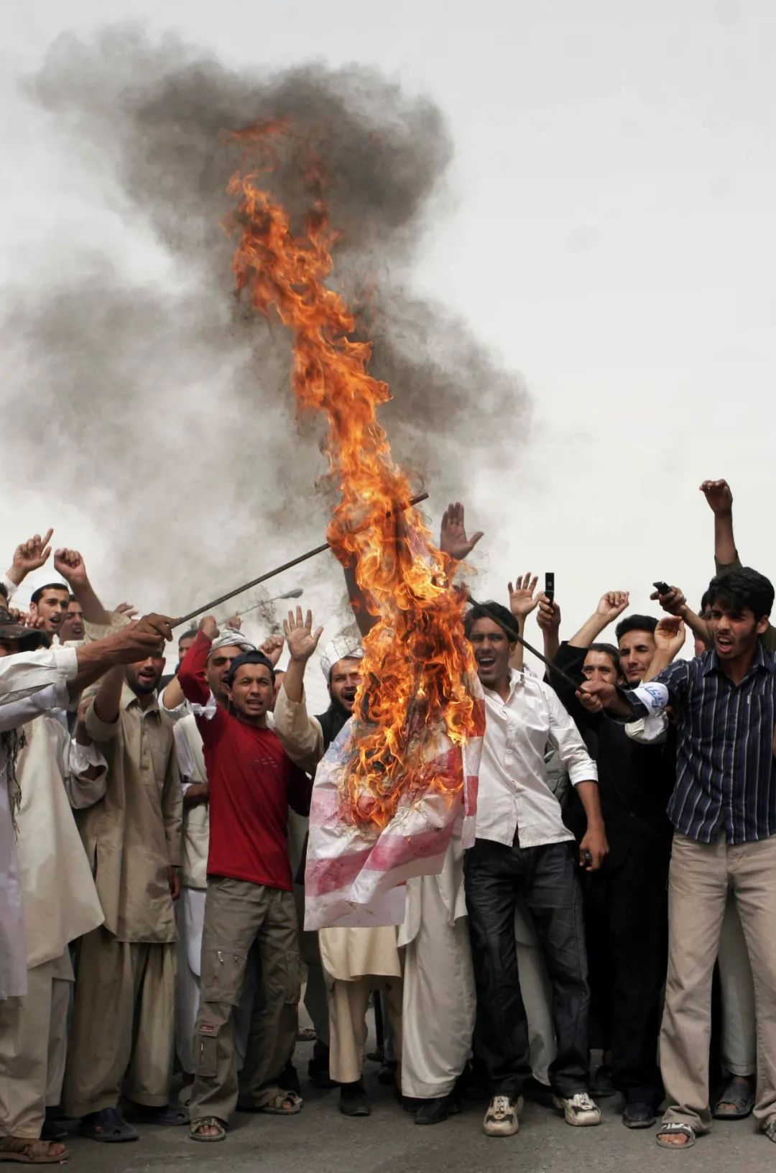

2008年5月30日，阿富汗赫拉特省，阿富汗示威者举行抗议活动，焚烧美国国旗，高呼反美口号。

图片作者:Fraidoon Pooyaa/视觉中国

第二是错误地认为美式民主模式适用于所有国家，企图在阿富汗、伊拉克、利比亚这些国家打造所谓“民主样本”，结果自然是严重水土不服。美国把民主简单等同于多党制加普选制，结果摧毁了这些国家内部的，包括部落之间、教派之间、族群之间这种敏感的平衡，结果造成了连绵不断的内斗和内战。

第三是只知道以暴制暴，结果是无数生灵涂炭，使中东地区反美情绪更加高涨，使美国在这个地区失去民心，也使恐怖主义蔓延的土壤更加肥沃，恐怖活动更加猖獗。

第四是美国一贯奉行双重标准，谋求自己的一己私利，将反恐全面地“政治化”和“工具化”。“如果美国人被杀害了，那是恐怖主义行为，如果是中国人被杀害了，那和恐怖主义无关”。特别恶劣的是美国还热衷于利用恐怖组织来遏制他国。2020年美国时任国务卿蓬佩奥就把曾经被联合国定性为恐怖组织的“东伊运”，移出了恐怖组织名单。美国打着所谓“宗教自由”、“保护少数民族人权”的旗号，抹黑中国新疆地区的反恐和去极端化的行为，而且直接或间接地支持分裂中国的各种极端势力。同样为了推翻叙利亚的巴沙尔·阿萨德政权，美国又暗中支持“伊斯兰国”等极端组织，包括向它提供武器，结果使“伊斯兰国”组织迅速地壮大。

不久前北约前秘书长索拉纳也撰文反思美国反恐战争失败的原因，指出美国本应该在反恐斗争中与阿富汗周边的中国和俄罗斯合作，但美国没有这样做，如果美国选择与中国合作的话，他认为至少可以在阿富汗做成一批发展项目，帮助阿富汗人民改善生活。如果美国与俄罗斯合作的话，至少可以让更多的资源从北面通道进入阿富汗。

**阿富汗前总统卡尔扎伊：**

**美国利用阿富汗来反对中国**

我也想起了两年前，我和阿富汗前总统卡尔扎伊在广州进行过一次比较深入的交谈，他对我说他个人和塔利班的关系有时候好、有时候坏，但他个人认为塔利班不是恐怖组织，不向外输出宗教，他们完全致力于阿富汗国内的斗争。他说，他们不是瓦哈比教派，大家知道瓦哈比教派是伊斯兰教中的一个极端主义教派，与许多极端主义恐怖主义活动联系在一起，这个教派传入中国新疆后，也催生了新疆的一些极端主义恐怖主义的行为。

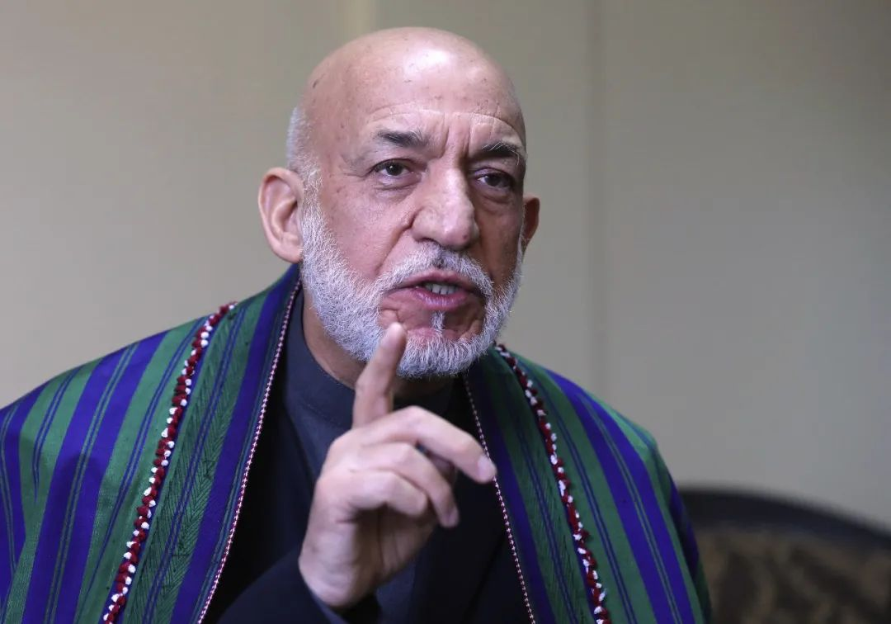

当地时间2021年6月20日，阿富汗喀布尔，阿富汗前总统卡尔扎伊在接受美联社采访时指出，美国和北约军队在阿富汗的近20年间，并没有消灭极端主义和恐怖主义，也没有为阿富汗带来稳定，美国和北约在阿富汗的行动失败了。

图片作者:人民视觉

卡尔扎伊觉得，美国人的战略很混乱，一会把“基地组织”看做是恐怖主义组织，一会又把塔利班看成恐怖主义组织。他说这表明他们美国对阿富汗内部情况的了解是一种非常漫不经心的态度，一切都是围绕美国自己的利益。

他说他自己公开多次地谴责美国以反恐的名义杀死了许多阿富汗的平民，他说这种杀害不是用“误伤”这个借口、这个措辞可以搪塞过去的，他认为美国军人不尊重生命，他呼吁美国从阿富汗撤军，多次这样呼吁，他说这些都惹怒了美国人。

他跟我这样说，当初为了反对苏联，美国在苏联周围创造一个叫“危机圈”，今天美国对中国也在这样做，它打造一个遏制中国的“危机圈”。他说，印度是利用阿富汗来反对巴基斯坦，美国则利用阿富汗来反对中国，美国这些年搞新疆、搞香港、搞缅甸，都反映了这种构建中国周边所谓“危机圈”的企图。不过卡尔扎伊很肯定，中国是一个全球的大国，有足够的智慧和力量来应对这种挑战。那么今天回想起来，我想他两年前的这番讲话应该说还是有一定见地的。

**美国反恐失败归根结底**

**是国家缺少智慧**

我还不由想起了我自己十年前和“历史终结论”提出者福山先生的辩论。那次辩论要结束的时候，我对他讲了这么一段话，我说我有一个善意的建议，但估计您不会接受，因为您讲现代政治秩序需要三个要素来维持，一个是国家，一个是问责制，一个是法治。我觉得在三个上面还应该加一项叫“智慧”。我说我观察美国，美国打了这么多的仗，从战术上讲可能是赢的，但从战略上讲几乎都没有赢，都是输的，实际上某种程度上是个智慧的问题，越南战争是这样，阿富汗战争也是这样，伊拉克战争也是这样，还有其他战争，所以我觉得恐怕要更多强调一下智慧。



2011年6月27日下午，斯坦福大学教授福山先生应春秋综合研究院邀请，在文汇讲堂发表主题演讲，并与张维为教授展开对话

我很高兴十年前我就明确指出，美国发动阿富汗战争战略上是失败的，背后是美国这个国家缺少智慧，现在可以用同样的话来描述美国发动的整个的所谓“全球反恐战争”以及带来的越反越恐这样一种局面。战略上美国是失败的，背后是美国这个国家缺少智慧。好，今天就和大家谈这些，谢谢大家。

（本节目播出于2021年12月06日）

**讲中国故事，讲我们的故事**

**东方卫视《这就是中国》**

**每周一晚22：00**

**点击下方名片关注公众号**

**解锁更多精彩内容**



### 精选留言

用户设置不下载评论